МИНИСТЕРСТВО НАУКИ И ВЫСШЕГО ОБРАЗОВАНИЯ РОССИЙСКОЙ ФЕДЕРАЦИИ

Федеральное государственное автономное образовательное учреждение высшего образования

«Новосибирский национальный исследовательский государственный университет»

(Новосибирский государственный университет, НГУ)

Структурное подразделение Новосибирского государственного университета –Высший колледж информатики Университета (ВКИ НГУ)

КАФЕДРА ИНФОРМАТИКИ

Отчёт защищён с оценкой

____________________

ОТЧЁТ ПО ЛАБОРАТОРНОЙ РАБОТЕ №7-8

ПРЕДМЕТ: Программирование мобильных приложений

ТЕМА: Подключение внешних ресурсов. Создание приложения с базой данных SQLite.

Преподаватель,

ассистент Соколов А. С.

« » 2020 г.

Студент 4 курса,

гр. 703б1 Бурсянин Олег

« » 2020 г.

Новосибирск

2020

Работу с Базами данных можно разбить на несколько пунктов:

1. Создание Базы данных.
2. Создания таблицы в Базе данных.
3. Добавление, изменение, удаление и просмотр информации таблицы в базе данных.

Начнем с создания самой Базы данных, для этого нужно в Activity прописать следующий код, представленный на Рисунке 1.



Рисунок 1 – Создание БД.

Переходим ко второму пункту это создание Таблицы в базе данных. Это делается так же просто как и создание БД. Чтобы создать таблицу нужно прописать код представленный на Рисунке 2.



Рисунок 2 – Создание таблицы.

Следующим пунктом идет работа с информацией таблицы. Для начала, с помощью функции rawQuery(), принимающего SQL-выражение, создаем простой запрос выборки всей информации из таблицы. Код представлен на Рисунке 3.

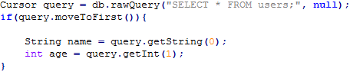

Рисунок 3 – Выборка всей информации из таблицы.

Далее создадим простейший интерфейс для взаимодействия с базой данных. В файл activity_main пишем код, представленный на Рисунке 4.

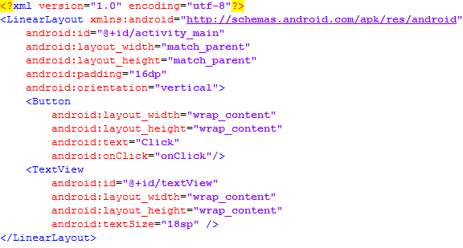

Рисунок 4 – Создание элементов для взаимодействия с таблицей.

Следующим действием будет изменение кода в Activity на код представленный на Рисунке 5.

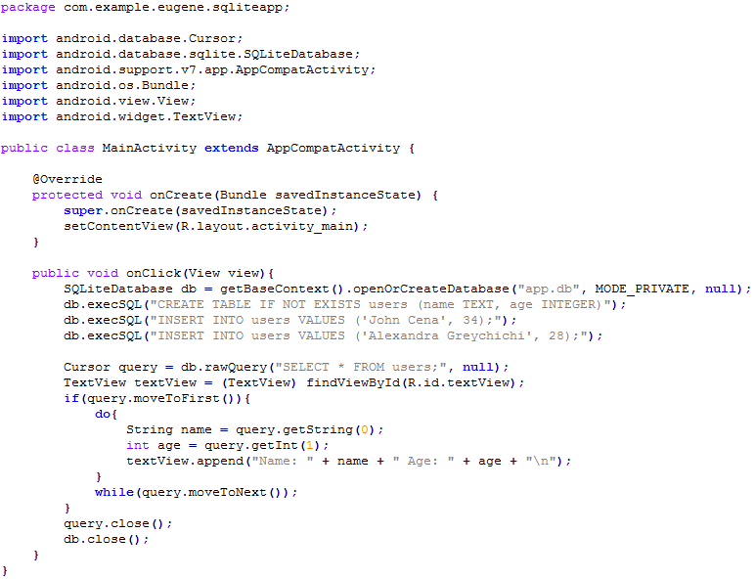

Рисунок 5 – Создание БД, таблицы, добавление в нее данных и их выборка.

Итогом нашей работы будет служить приложение, представленное на Рисунке 6, функцией которого будет при нажатии на кнопку «Click» вывод всей информации из таблицы users. Итоговое приложение представлено на Рисунке 6.

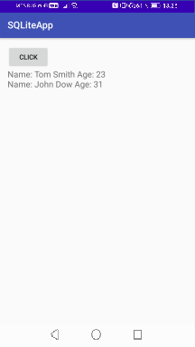

Рисунок 6 – Итоговое приложение.